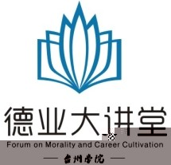 学术讲座通知
报告题目 | 财会专业职业规划与事务所方向导航
报 告 人 | 董巍（中汇会计师事务所高级经理、培训部副主任）
报告时间 | 2014年10月23日晚18：30——20：30
报告地点 | 椒江校区学术报告厅
报  告  内  容  简  介 | 学生就业的困惑  -财会类专业就业方向优劣分析  -财会类专业当前就业环境  -从HR角度对财会专业大学生的建议  -各种财会职业证书介绍  -以中汇为例介绍事务所的职业道路和录用流程  -求职技巧介绍  -提问解答环节
承办学院 | 经贸管理学院
发布日期 | 2014年10月20日
欢迎广大教师、学生参加！

